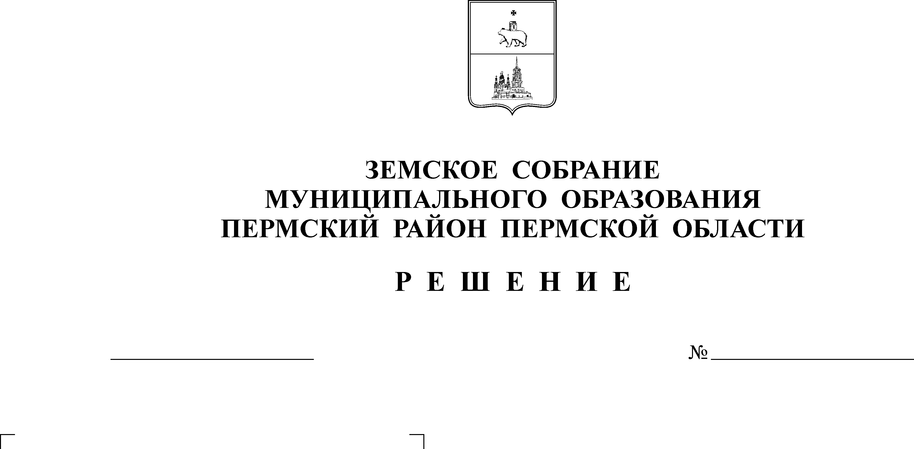
Об утверждении Положения о
порядке участия Пермского
муниципального района в
организациях межмуниципального
сотрудничества
27.05.2008
667
ЗЕМСКОЕ СОБРАНИЕ
ПЕРМСКОГО МУНИЦИПАЛЬНОГО РАЙОНА

ПЕРМСКОГО КРАЯ

Р Е Ш Е Н И Е
В соответствии с ст. 8, пп. 7 п. 10 ст. 35, ст.ст. 66-69 Федерального закона Российской Федерации от 06.10.2003 №131-ФЗ «Об общих принципах организации местного самоуправления в Российской Федерации», пп. 8 п. 1 ст. 25 Устава Пермского муниципального района
Земское Собрание РЕШАЕТ:
1. Утвердить Положение о порядке участия Пермского муниципального района в организациях межмуниципального сотрудничества согласно приложению.
2. Настоящее решение вступает в силу после его официального опубликования в муниципальной газете «Нива».

Глава
муниципального района А.П. Кузнецов

Решение принято 27.05.2008г.
на заседании Земского Собрания
Председатель
Земского Собрания А.М. Захаров

Приложение к решению
Земского Собрания
от 27.05.2008 № 667

ПОЛОЖЕНИЕ
О ПОРЯДКЕ УЧАСТИЯ ПЕРМСКОГО МУНИЦИПАЛЬНОГО
РАЙОНА В ОРГАНИЗАЦИЯХ МЕЖМУНИЦИПАЛЬНОГО СОТРУДНИЧЕСТВА

1. Общие положения

1. Настоящее Положение определяет общие принципы организации и деятельности Пермского муниципального района об участии в организациях межмуниципального сотрудничества, в целях создания условий, способствующих решению вопросов местного значения и социально-экономическому развитию муниципального образования.
2. Правовую основу участия Пермского муниципального района в организациях межмуниципального сотрудничества составляют: Конституция Российской Федерации, Гражданский кодекс РФ, Федеральный закон Российской Федерации от 06.10.2003 № 131-ФЗ «Об общих принципах организации местного самоуправления в Российской Федерации», Федеральный закон от 12.01.1996 № 7-ФЗ «О некоммерческих организациях», Устав Пермского муниципального района.
3. Пермский муниципальный район принимает участие в межмуниципальном сотрудничестве в целях:
- организации взаимодействия с другими муниципальными образованиями для выражения и защиты общих интересов;
- объединения финансовых средств, материальных и иных ресурсов для совместного решения вопросов местного значения с учетом интересов населения, исторических и местных традиций.
В целях, указанных в настоящем пункте, органы местного самоуправления Пермского муниципального района могут заключать договоры и соглашения, использовать иные формы межмуниципального сотрудничества.
4. Пермский муниципальный район и его органы местного самоуправления осуществляют межмуниципальное сотрудничество на добровольной и равноправной основе, не вмешиваясь в деятельность других муниципальных образований.

2. Формы межмуниципального сотрудничества

1. Пермский муниципальный район принимает участие в межмуниципальном сотрудничестве в следующих формах:
- путем участия в совете муниципальных образований Пермского края, совете представительных органов муниципальных образований Пермского края, иных объединениях муниципальных образований Пермского муниципального района и других территорий;
- посредством учреждения Земским Собранием Пермского муниципального района межмуниципальных хозяйственных обществ в форме закрытых акционерных обществ и обществ с ограниченной ответственностью;
- посредством создания некоммерческих организаций в форме автономных некоммерческих организаций и фондов в соответствии с действующим законодательством;
- посредством заключения соглашений о межмуниципальном сотрудничестве;
- путем выступления органов местного самоуправления соучредителями межмуниципального печатного средства массовой информации.
2. Указанные межмуниципальные объединения не могут наделяться полномочиями органов местного самоуправления.

3. Финансирование расходов на осуществление
межмуниципального сотрудничества

Финансирование расходов на осуществление Пермским муниципальным районом межмуниципального сотрудничества производится из средств бюджета Пермского муниципального района по смете соответствующего органа местного самоуправления Пермского муниципального района.

4. Порядок принятия и отмены решения об участии в организациях межмуниципального сотрудничества

1. Решение об участии Пермского муниципального района в организациях межмуниципального сотрудничества принимает Земское Собрание в порядке, установленном регламентом работы Земского Собрания.
2. Инициатором участия Пермского муниципального района в организациях межмуниципального сотрудничества могут выступить:
- глава Пермского муниципального района;
- Земское Собрание Пермского муниципального района.
Инициатор предоставляет письменное обращение, в котором обосновывает участие в предполагаемой организации межмуниципального сотрудничества. Указывает размер и вид учредительных (членских) взносов, периодичность оплаты, а также иные сведения необходимые для принятия решения.
В необходимых случаях к обращению прилагаются: бизнес-план, заключение финансово-экономического управления, предложения комитета имущественных отношений.
3. В решении о вступлении муниципального образования в Совет указывается полномочный представитель Пермского муниципального района.
4. На уполномоченного представителя возлагаются обязанности:
- по оформлению необходимых документов, касающихся вступления в организацию межмуниципального сотрудничества;
- по осуществлению контроля правильности и своевременности уплаты учредительных (членских) взносов;
- по осуществлению взаимодействия с соответствующей организацией межмуниципального сотрудничества и информированию органов местного самоуправления об их деятельности.
Уполномоченный представитель представляет интересы Пермского муниципального района в организациях, обществах межмуниципального сотрудничества.
5. Решение о выходе Пермского муниципального района из состава организаций межмуниципального сотрудничества принимается в том же порядке, что и решение об участии в деятельности указанных организаций и обществ.
6. Решение об участии Пермского муниципального района в образовании и деятельности Совета муниципальных образований Пермского края принимает Земское Собрание Пермского муниципального района по представлению главы Пермского муниципального района.
7. Решение об учреждении межмуниципальных хозяйственных обществ в форме закрытых акционерных обществ и обществ с ограниченной ответственностью принимает Земское Собрание Пермского муниципального района по представлению главы Пермского муниципального района в целях совместного решения вопросов местного значения и в соответствии с действующим законодательством.
8. Решение о создании некоммерческих организаций муниципальных образований в форме автономных некоммерческих организаций и фондов принимает Земское Собрание Пермского муниципального района по представлению главы Пермского муниципального района.
9. Решение об участии в иных межмуниципальных объединениях принимает Земское Собрание Пермского муниципального района по представлению главы Пермского муниципального района.
10. В целях объединения финансовых средств, материальных и иных ресурсов для решения вопросов местного значения от имени Пермского муниципального района могут быть заключены договоры и соглашения. Договоры и соглашения, по которым межмуниципальное сотрудничество осуществляется на основании решения Земского Собрания Пермского муниципального района, подписываются главой Пермского муниципального района, если иное не предусмотрено в указанных решениях Земского Собрания Пермского муниципального района.

